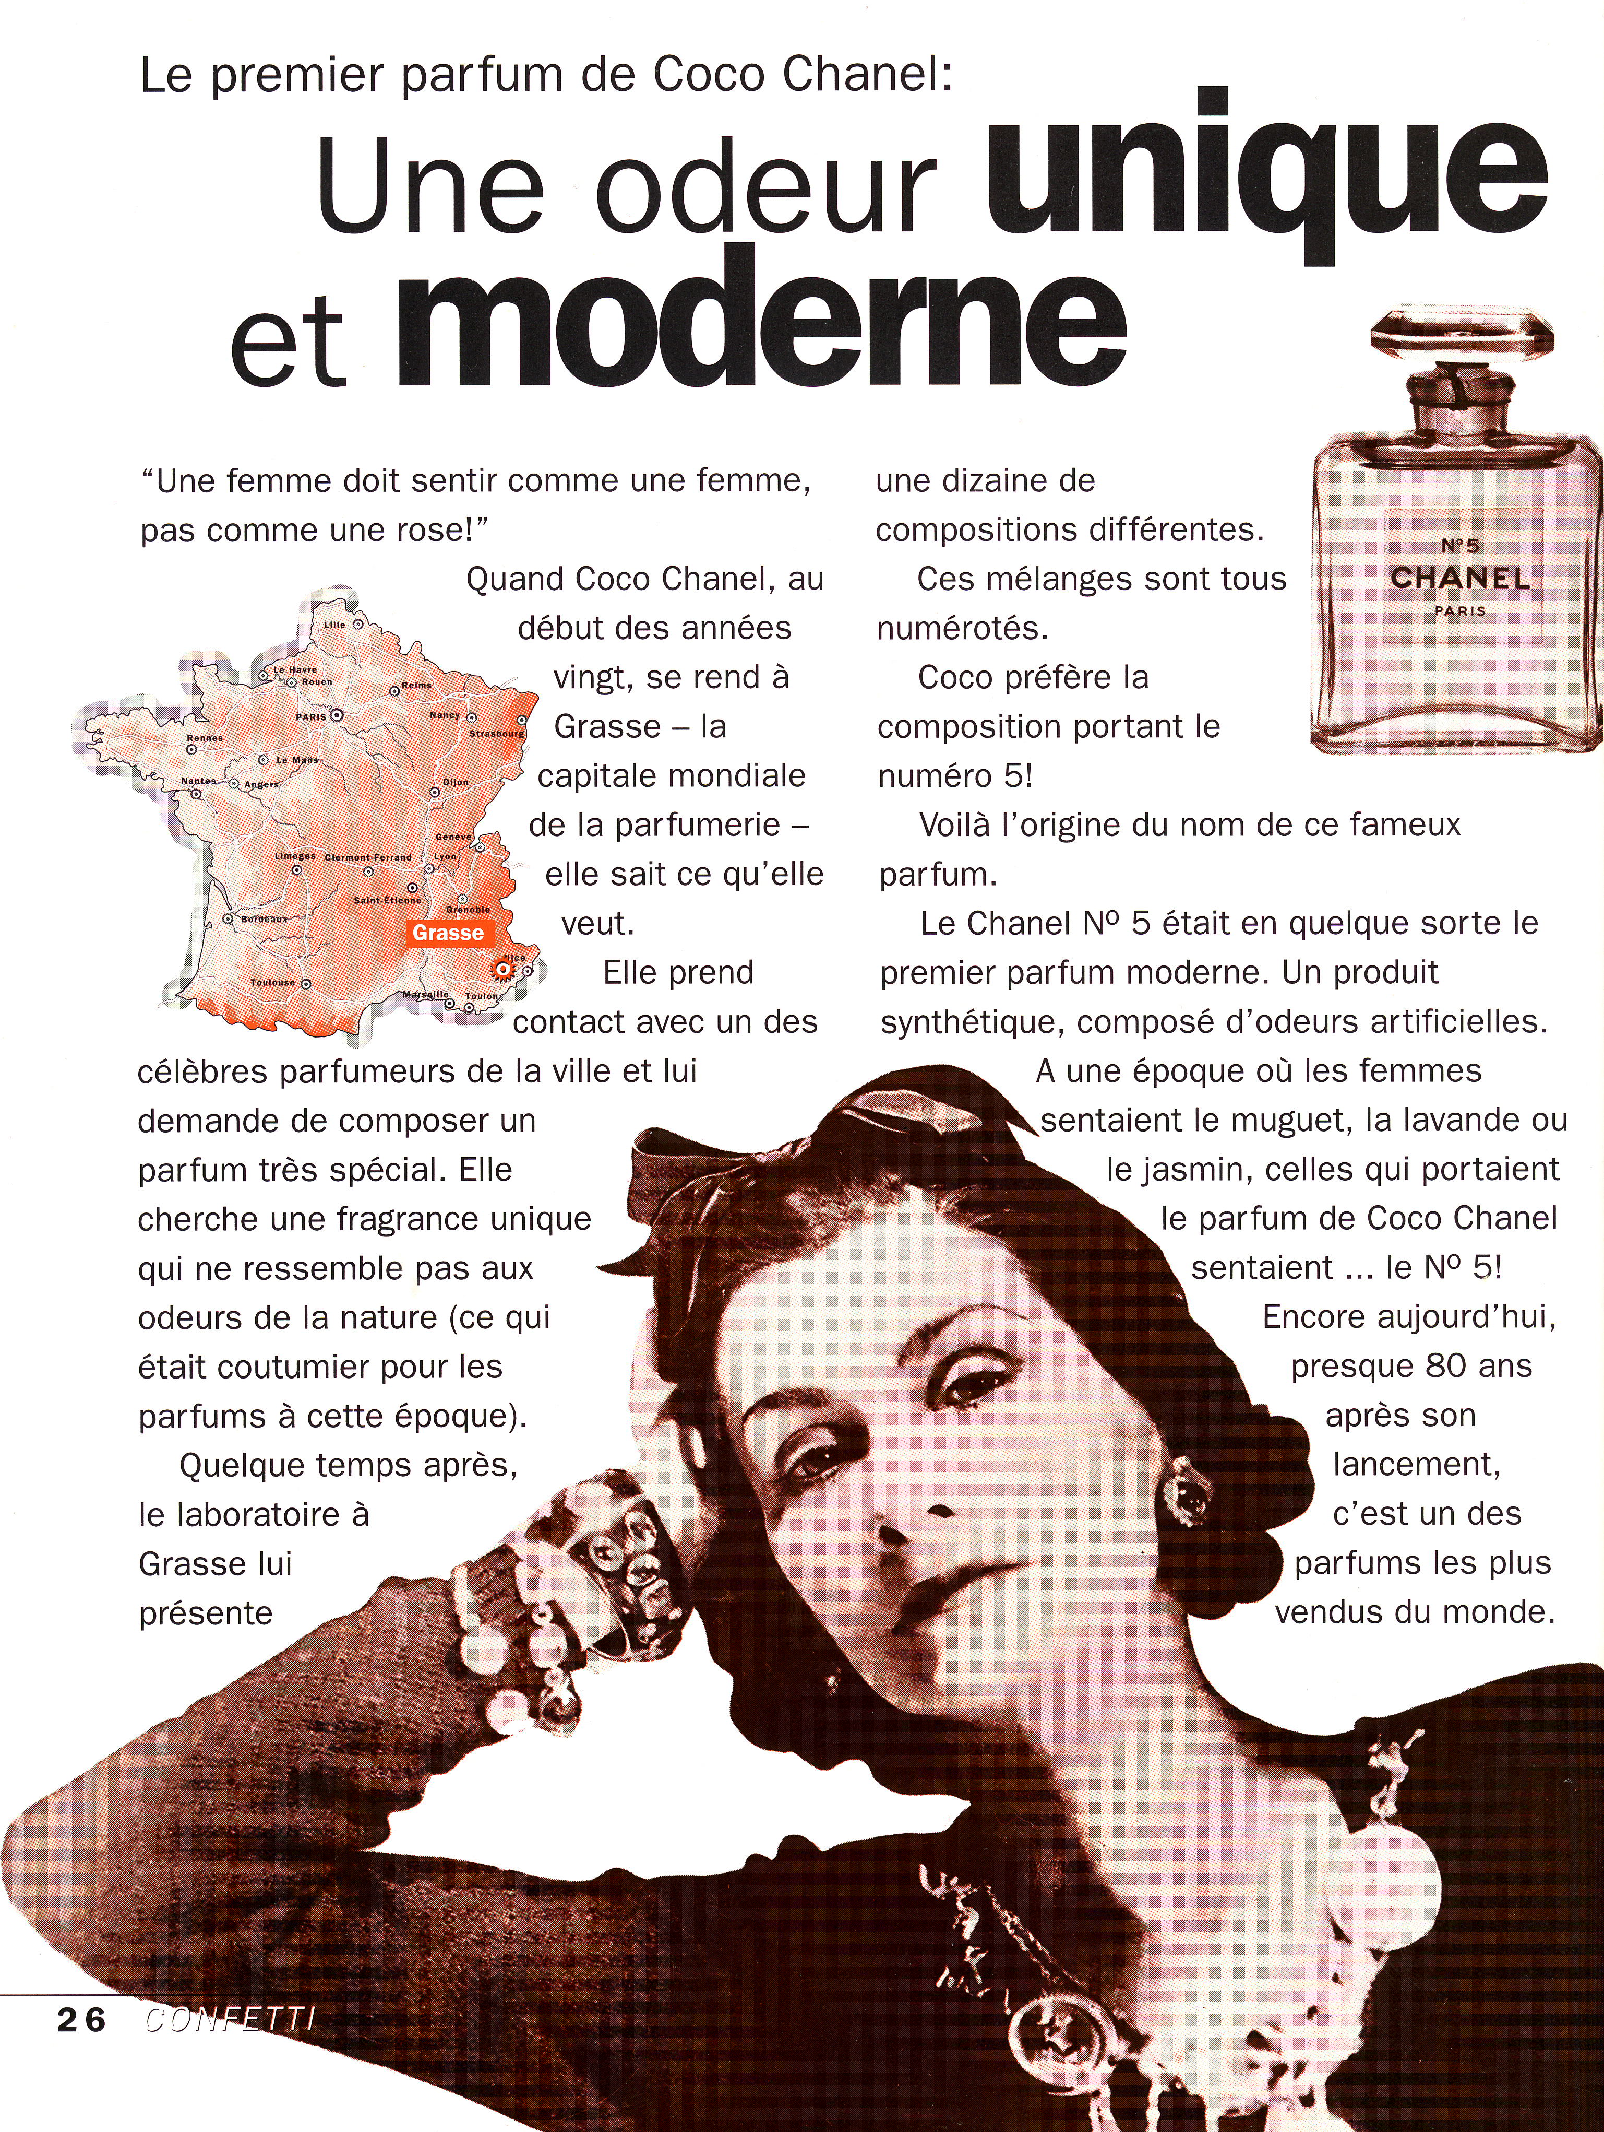

COCO CHANEL exercices

qui était Coco Chanel ?
quelle était sa profession ?
quel était son vrai prénom ?
quel est son parfum le plus connu ?
pourquoi appelle-t-on son parfum « no 5 » ?
quelle est la capitale mondiale du parfum ?
quand vivait Chanel ?
citez une phrase célèbre de Coco Chanel !
det är en blandning av dofter
hon beger sig till Grasse
hon ber en man att komponera en parfym
man måste känna doften av rosor
flaskorna är numrerade
en liljekonvalj liknar inte en ros
när säljer man liljekonvaljer i Frankrike ?
den första maj säljer man liljekonvaljer överallt
det är världens mest sålda parfym
den är känd över hela världen
vilken parfym tycker du om ?

10-tal | liljekonvalj
bära | ljuv doft
bege sig till, åka till | lukt, doft
berömd | måste, ska
blandning | nästan
början | numrera
fortfarande, ännu | produkt
fråga, be, kräva | ros
känna | sälja
komponera, sätta ihop | sed, vanligt
konstgjord | söka, leta
lavendel | ta
likna | ursprung
världs- | värld

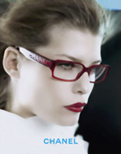Chanel är ett av de starkaste namnen bland de exklusiva märkena. Det är ett namn som även människor som inte är intresserade av mode känner till. Chanel är designad av den super kreativa Karl Lagerfeld och han säkrar att intresset för Chanel hela tiden förnyas. När man tittar i de internationella modemagasinen framför allt de trendiga kan man konstatera att Chanel ofta är omnämt. Även Chanels solglasögon och glasögon visas ofta i mode och livsstilsmagasin som Vogue, Elle och Glamour.
Modehuset Chanels historia har alltid präglats av förnyelse och är känt för att ligga i framkant. Då Gabrielle Chanel (1883-1971) med smeknamnet Coco startade sitt modehus i Paris i 1910 blev hon snabbt uppmärksammad med sin enkla stil. Det blev början på revolutionen mot dåtidens tunga kvinnokläder. Under hela sin karriär stod hon för en genomgripande förnyelse av modet. Bland annat introducerade hon den "lilla svarta" 1926. Hennes parfymer blev bästsäljare redan på 1920-talet. Det mest kända märket är givetvis Chanel No. 5. Modehuset har idag butiker över hela världen, även i Stockholm. Chanels glasögon representerar Chanel elegans både för dam och herrar.
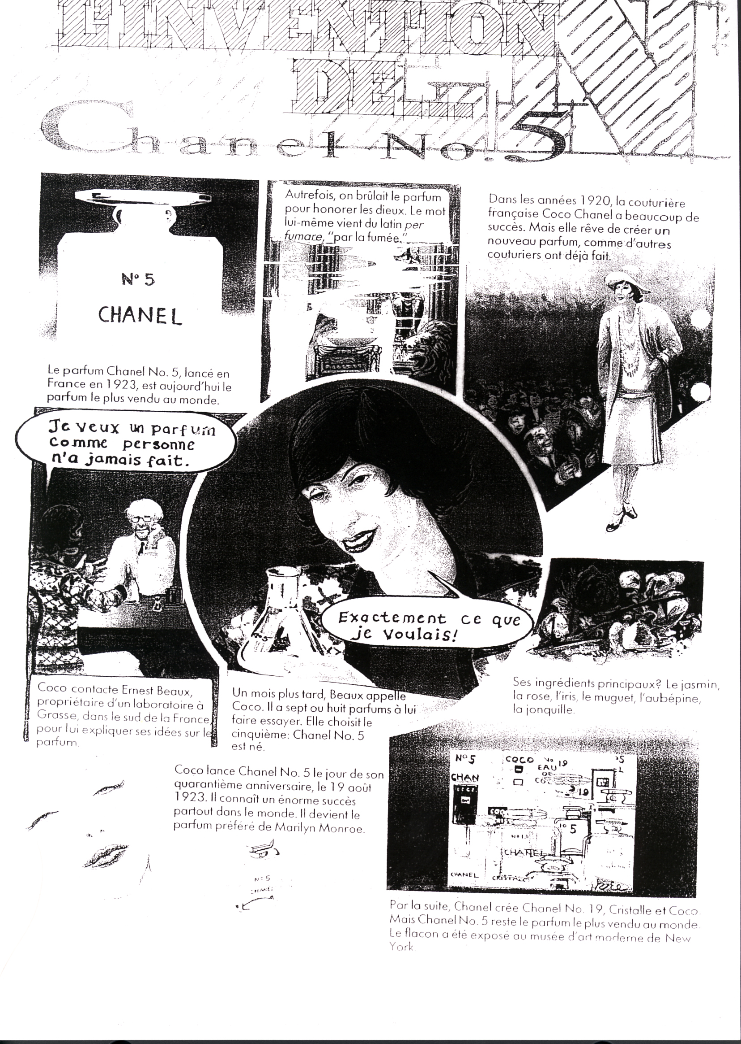

vocabulaire; Chanel
lancer | lansera
vendre - vendu | sälja - såld
autrefois | förr
brûler | brinna, bränna
honorer | ära
dieu | gud
mot (m) | ord
couturière (f) | sömmerska
rêver de | drömma om
ne...jamais | aldrig, någonsin
comme | som
ne...personne | ingen
propriétaire | ägare
expliquer | förklara
un mois | en månad
plus tard | senare
essayer | prova, försöka
choisir | välja
naître - né | födas - född
principal | viktig(ast), huvud-
muguet (m) | liljekonvalj
aubépine (m) | hagtorn
iris (m) | iris, svärdslilja
jonquille (f) | påsklilja
flacon (m) | liten flaska
partout | överallt
monde (m) | värld
connaître | känna (till)
devenir – il devient | bli – han/den blir
exposer | ställa ut
par la suite | efteråt
créer | skapa

https://glosor.eu/ovning/chanelbd.5666003.html

questions Chanel bd

1 | Comment s’appelle le parfum le plus vendu au monde?
2 | Qui a créé ce parfum ?
3 | Quelle était la profession de Coco Chanel ?
4 | Dans quelles années a-t-elle beaucoup de succès ?
5 | Elle a quand même un rêve. Lequel ?
6 | De quelle origine est le mot « parfum » ?
7 | À quoi utilisait-on le parfum autrefois ? Et pourquoi ?
8 | Qui est Ernest Beaux ? Où habite-t-il ?
9 | Pourquoi Coco Chanel contacte-t-elle ce monsieur ?
10 | Un mois plus tard que propose Ernest Beaux à Coco Chanel ?
11 | Quel parfum choisit-elle ?
12 | Quels sont les ingrédients de ce parfum ?
13 | Quand est née Coco Chanel ?
14 | Quand est-ce qu’elle lance son nouveau parfum ?
15 | Et alors, est-ce que les gens aiment ce nouveau parfum ?
16 | Qui était Marilyn Monroe ? Pourquoi parle-t-on d’elle dans le texte ?

